实验4 HBase关键字查询
专业班级大数据221 学号 姓名 报告日期 2025.4.10

实验类型：●验证性实验 ○综合性实验 ○设计性实验
实验目的：
- 掌握HBASE中值过滤器的使用方法
- 掌握HBASE中列值的分析方法
实验内容和步骤：
1、实验准备
（1）启动HDFS服务进程和hbase服务进程，在桌面中单击Konsole图标，进入命令行界面
（2）进入hbase 命令行客户端
（3）数据准备，创建订单表,并添加数据
2、实验过程
（1）创建JAVA工程，鼠标点击桌面上的IDEA图标，打开IDEA集成开发工具
（2）选择 Create New Project菜单项，创建一个新的项目工程，在新的项目工程中选择窗口左侧的Maven菜单项（3）点击Next按钮
（4）输入框GroupId中填写experiment, 输入框ArtifactId中填写hadoop
（5）点击Next按钮（6）点击Finish按钮
（7）点击提示窗口中的close按钮
（8）在右下角弹出的对话框中，选择Enable Auto-Import（如未弹出该对话框请忽略此步骤）（9）更改pom.xml文
（10）鼠标点击项目中Java文件夹，单击右键选择New,子菜单中选择Package
（11）弹出对话框（12）窗口输入框中填写创建的包名hbase（13）点击按钮OK
（14）鼠标点击包hbase，单击右键选择New,子菜单中选择java Class（15）弹出窗口
（16）弹出窗口中输入类名KeySearch（17）类KeySearch代码
（18）代码中单击右键，选择Run选项
（19）运行结果，如下图，列值中包含有“apple”的关键字已经被查询出来
（20）下图为hbase shell已经打开
（21）如果hbase shell没有打开，则执行
（22）hbase shell中执行如下命令
实验报告：根据实验情况和结果撰写并递交实验报告。
实验总结(学会了......; 掌握了......; 训练了......; 发现了......; 今后学习中......有待提高。）
电子报告word文件命名规则：专业班级-完整学号-实验X-姓名.doc, 如信息123班学号为201212030315的郭海涛同学实验2报告word文件命名则应是：信息123-201212030315-实验2-郭海涛.doc, 其中 .doc是Word文件扩展名。特别提醒：电子报告文件命名不规范的报告将不予接收。
参考程序

一、实验内容
1、实验准备
（1）启动HDFS服务进程和hbase服务进程，在桌面中单击Konsole图标，进入命令行界面
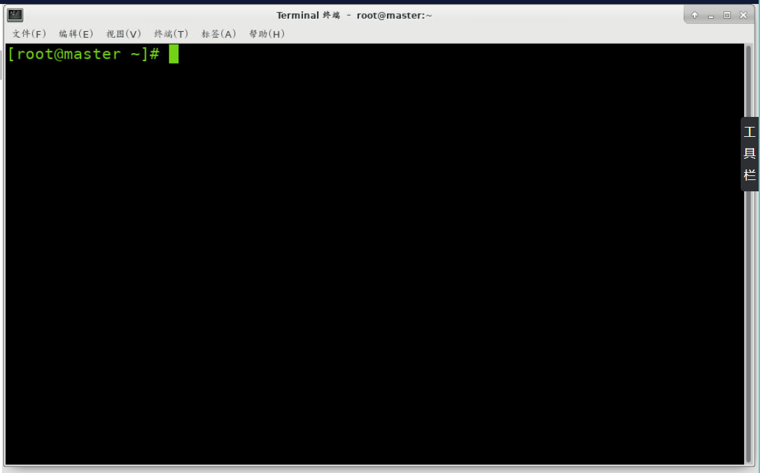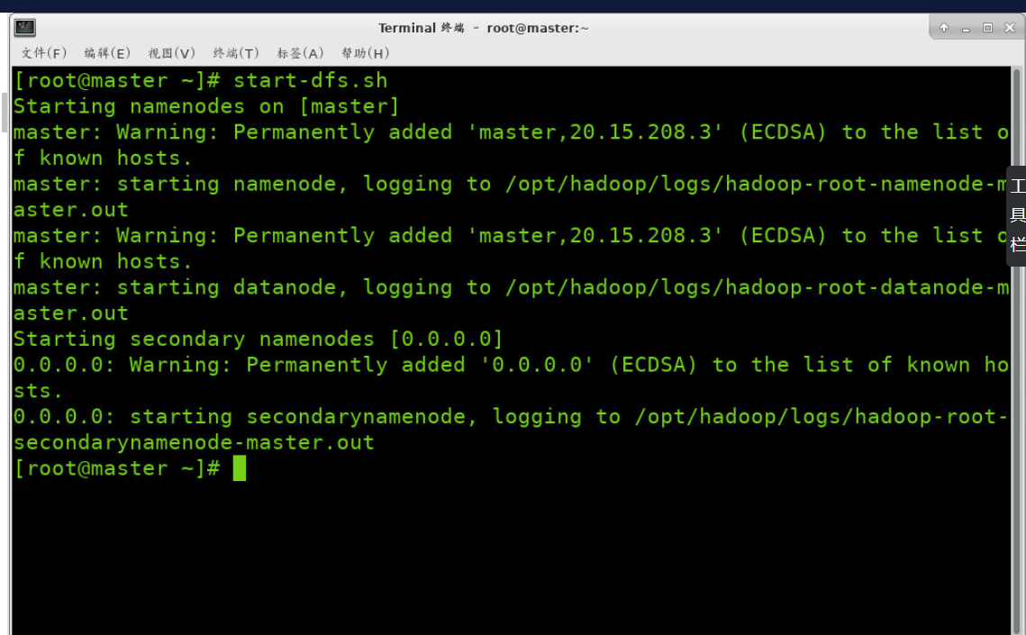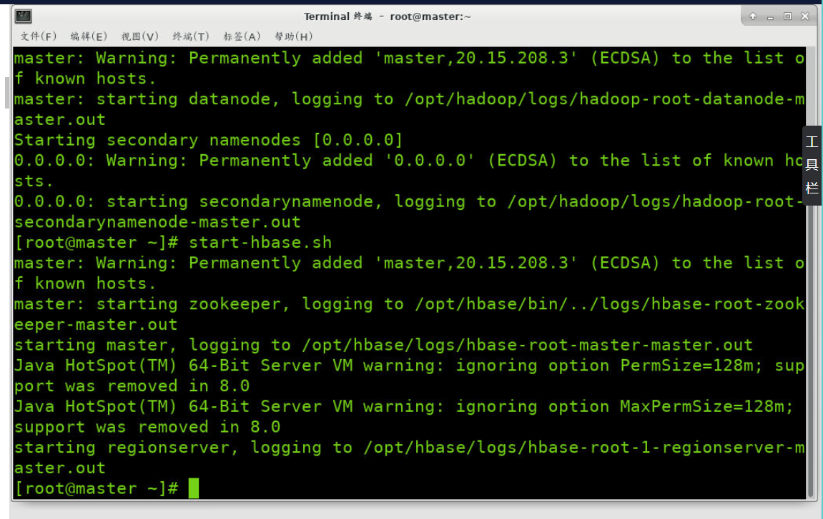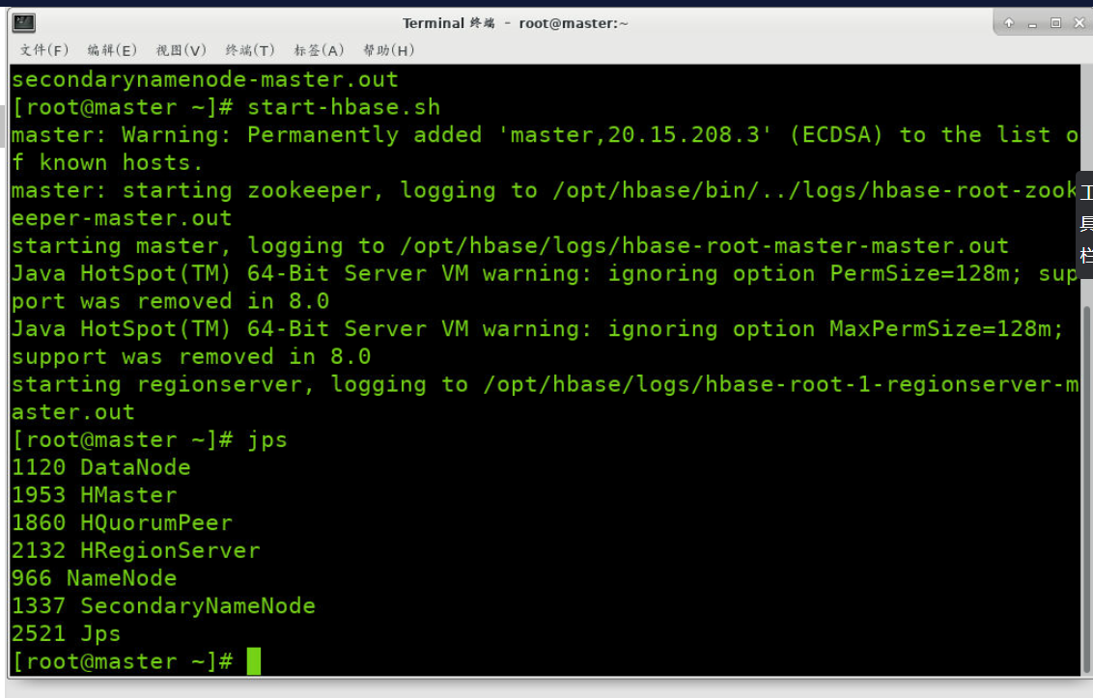

- 进入hbase 命令行客户端
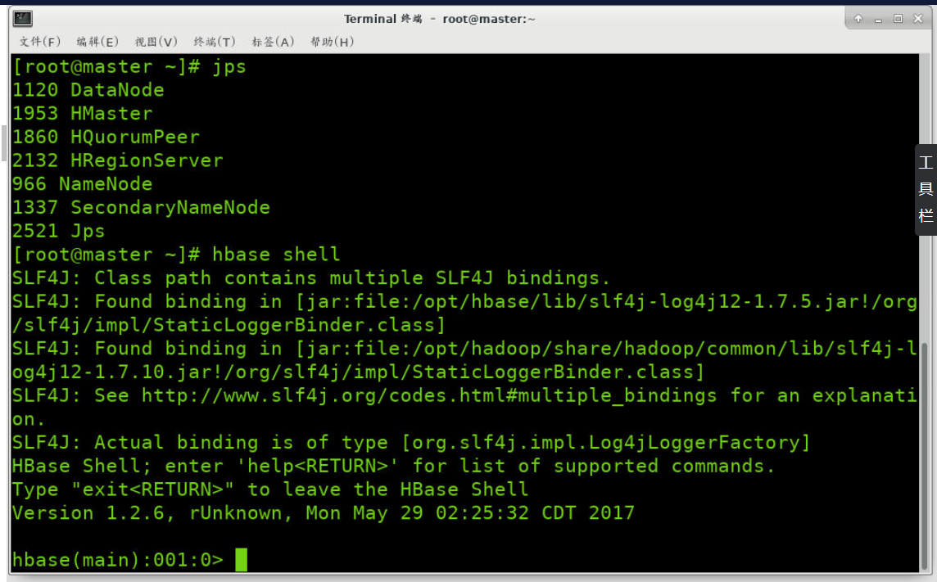
（3）数据准备，创建订单表,并添加数据
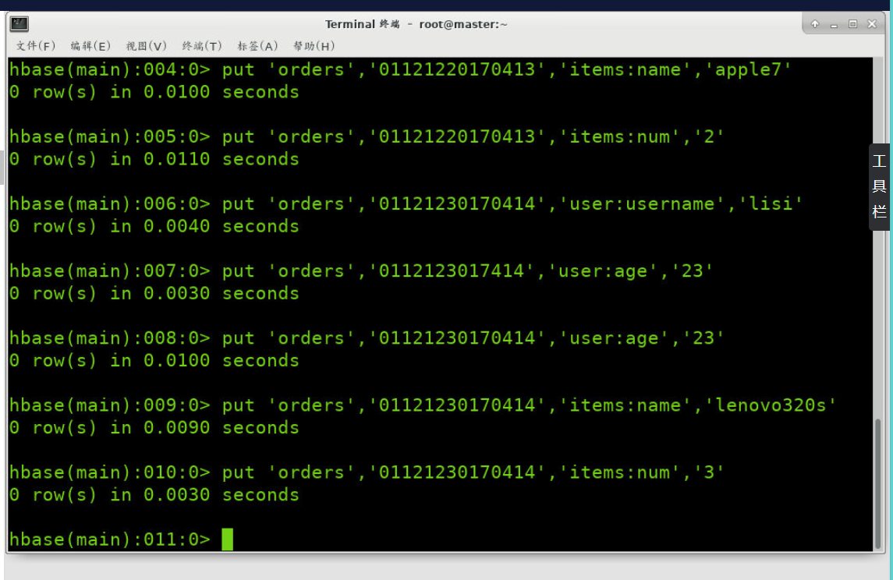

2、实验过程
（1）创建JAVA工程，鼠标点击桌面上的IDEA图标，打开IDEA集成开发工具

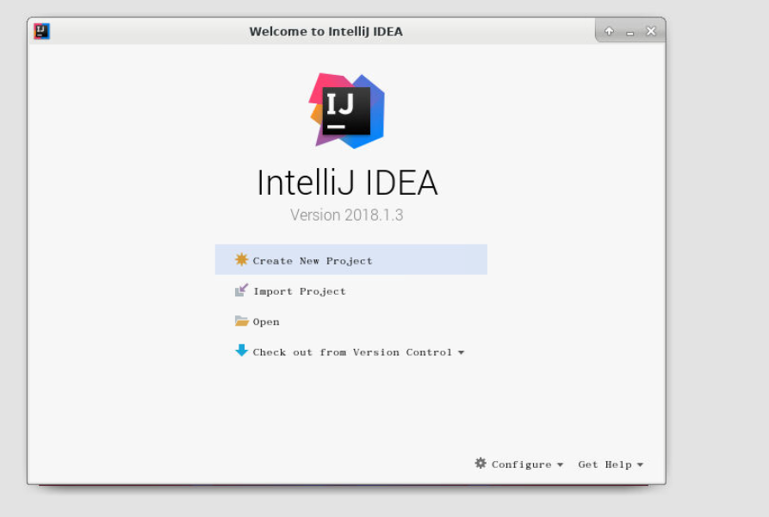
（2）选择 Create New Project菜单项，创建一个新的项目工程，在新的项目工程中选择窗口左侧的Maven菜单项
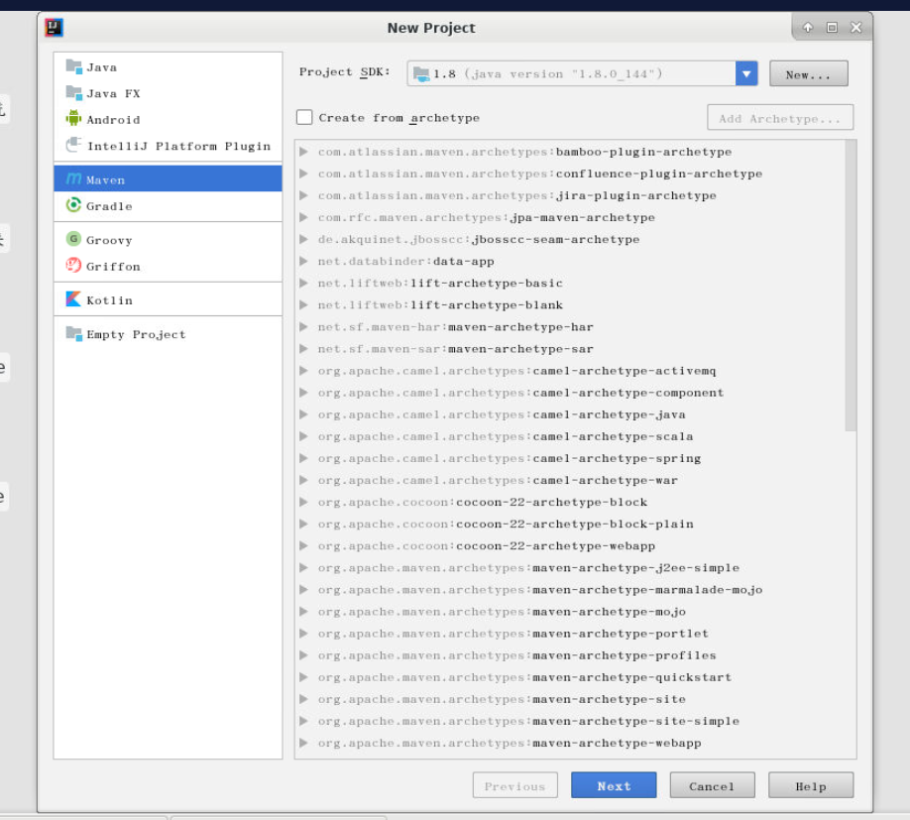
- 点击Next按钮
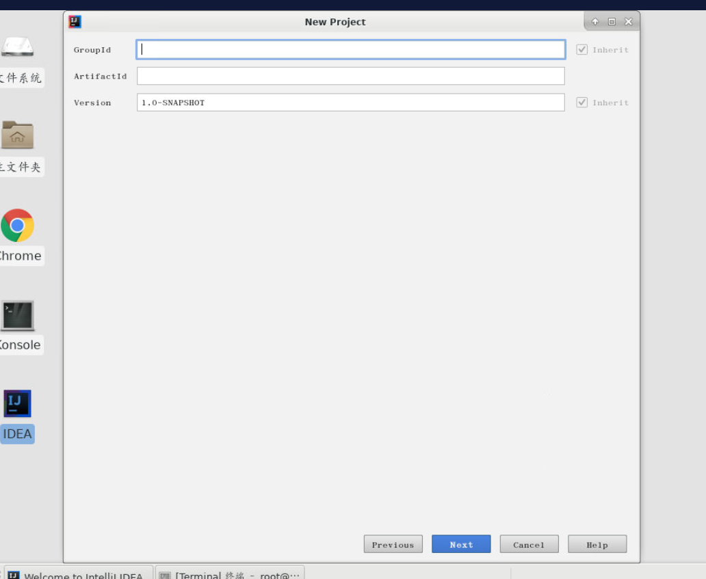
- 输入框GroupId中填写experiment, 输入框ArtifactId中填写hadoop
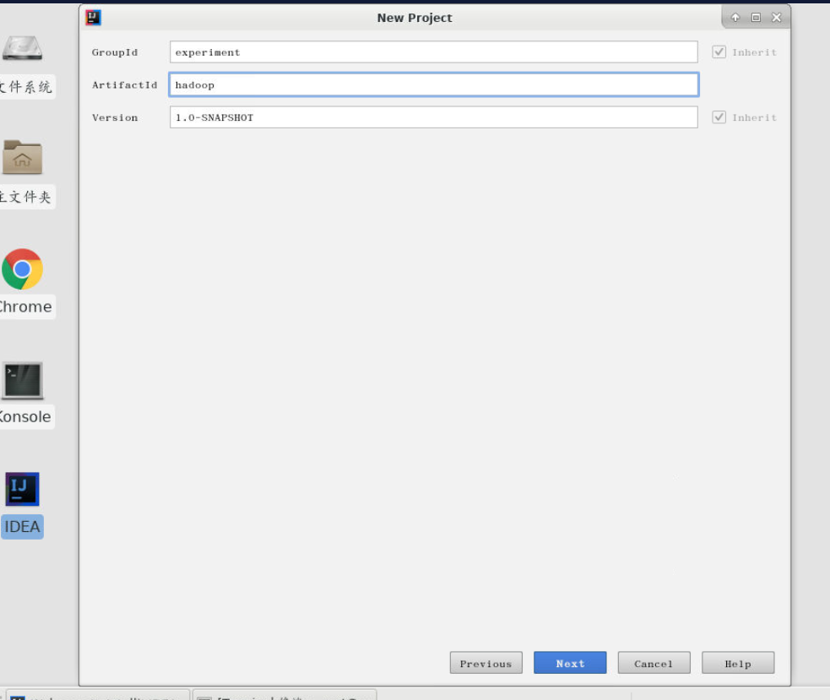
- 点击Next按钮
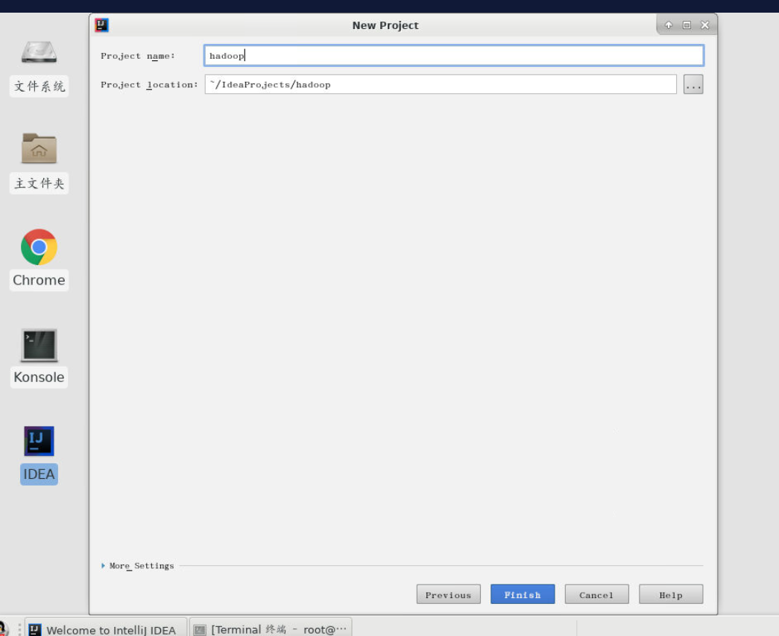
- 点击Finish按钮
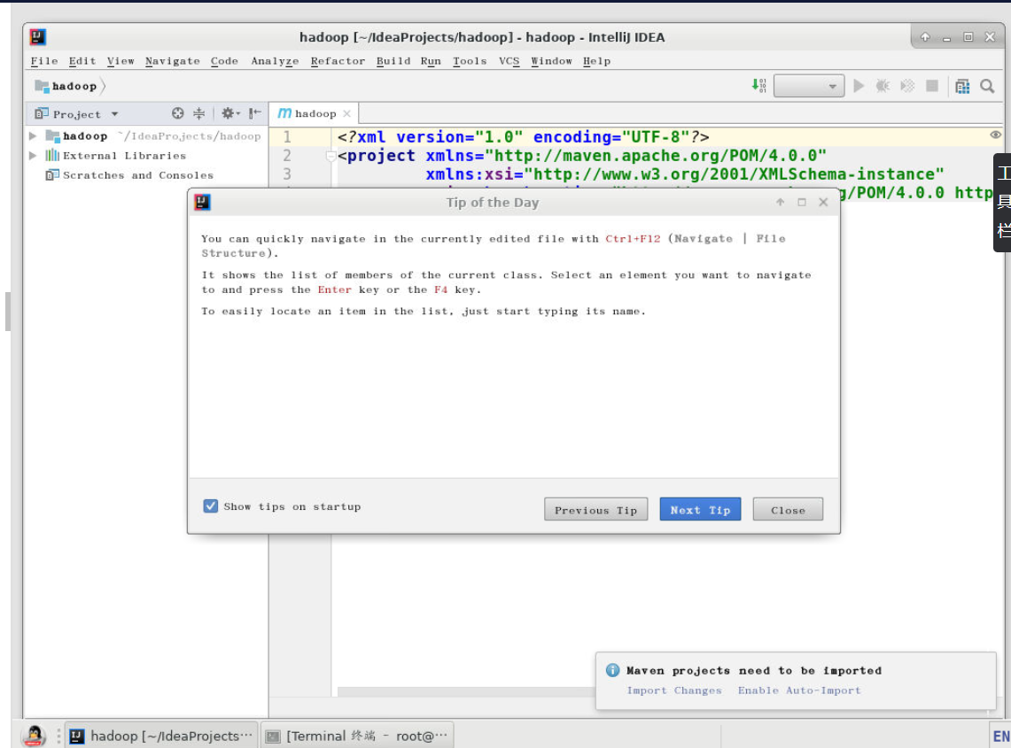
- 点击提示窗口中的close按钮
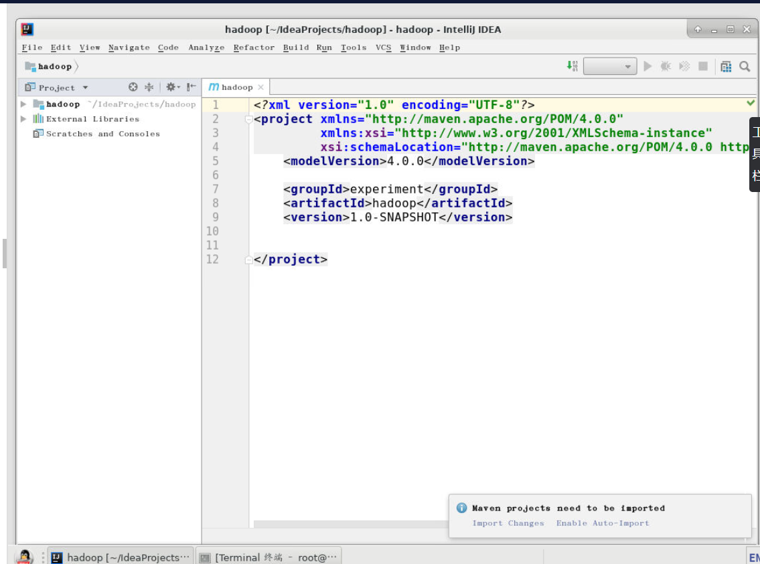
- 在右下角弹出的对话框中，选择Enable Auto-Import（如未弹出该对话框请忽略此步骤）
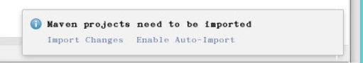
（9）更改pom.xml文件
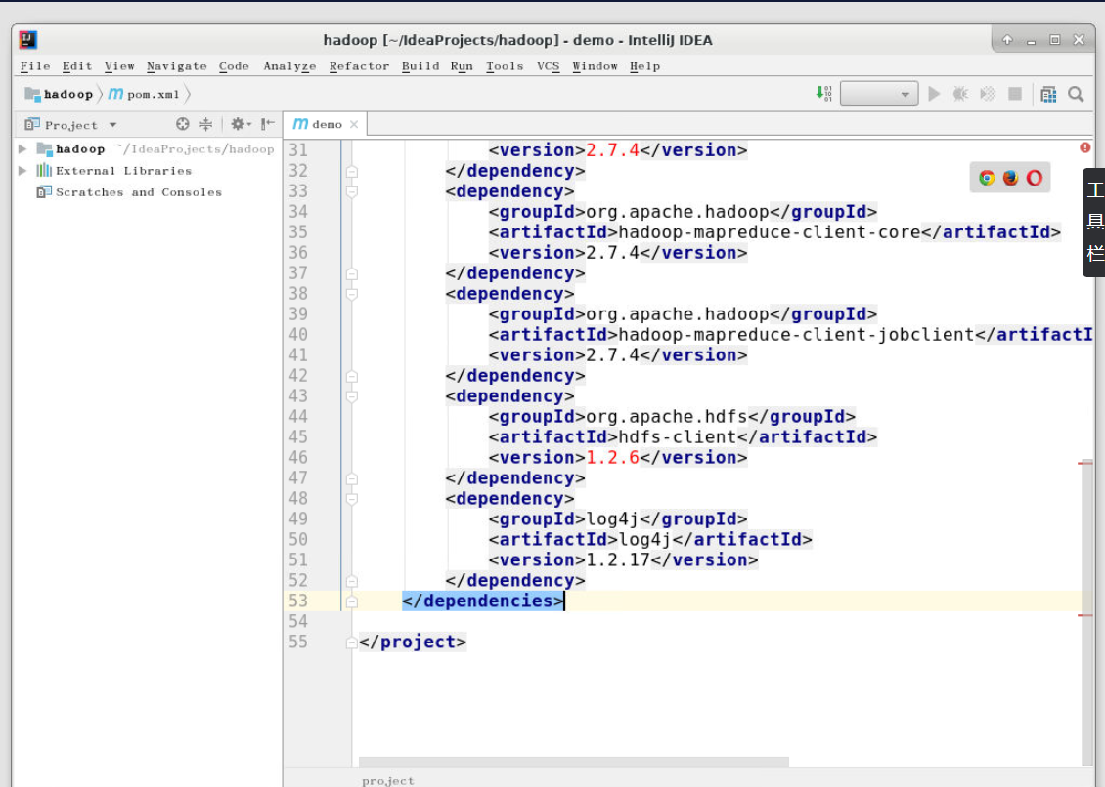
- 鼠标点击项目中Java文件夹，单击右键选择New,子菜单中选择Package
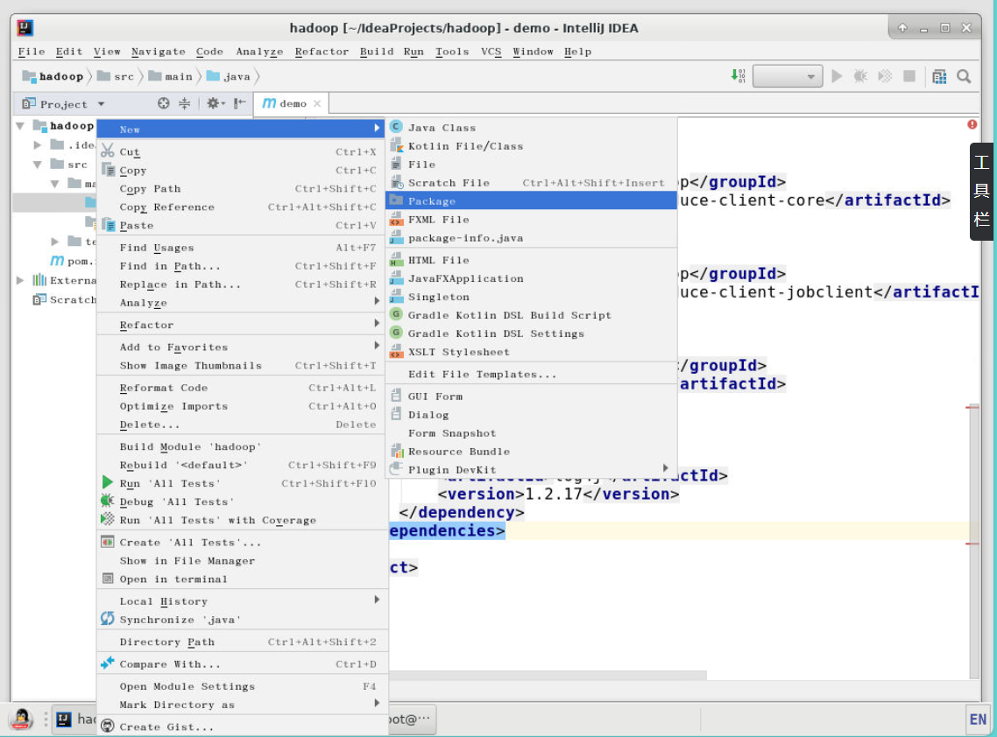
（11）弹出对话框
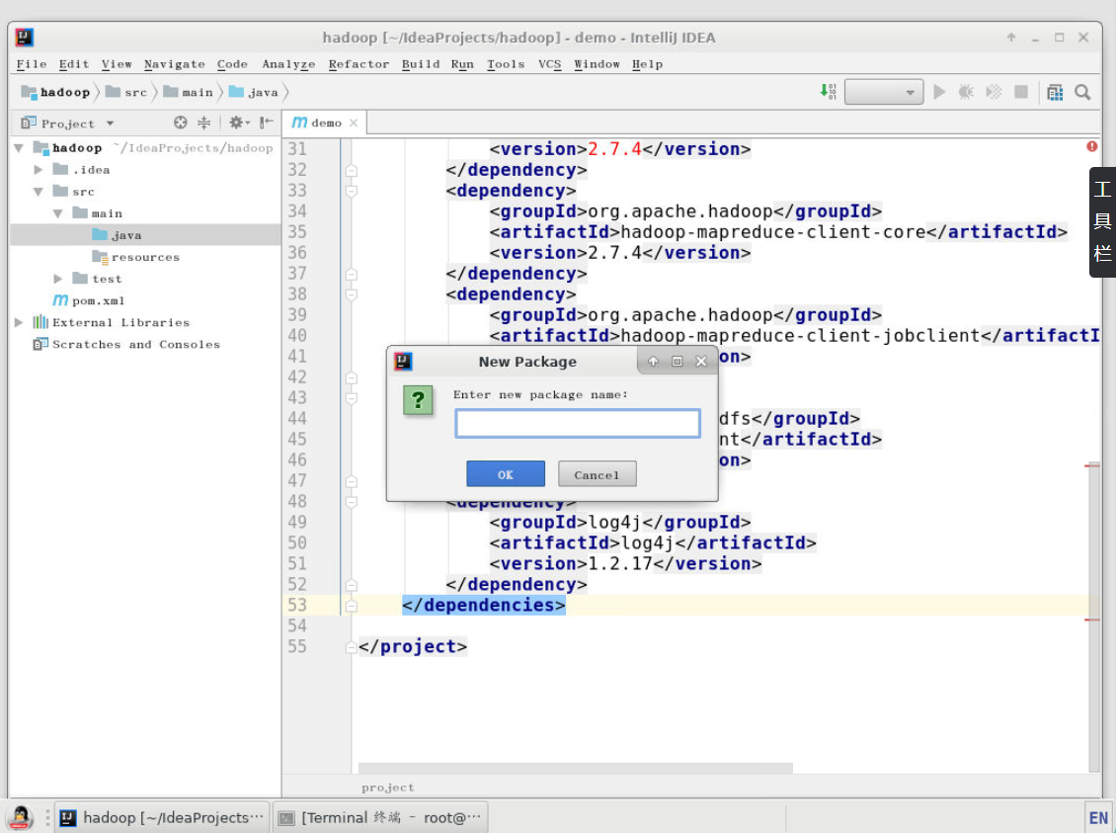
- 窗口输入框中填写创建的包名hbase
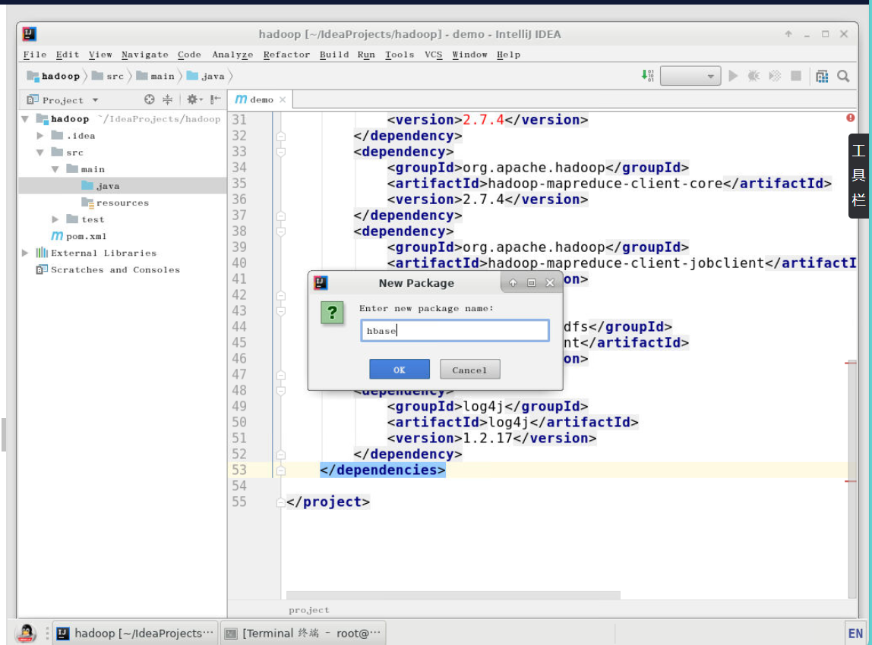
- 点击按钮OK
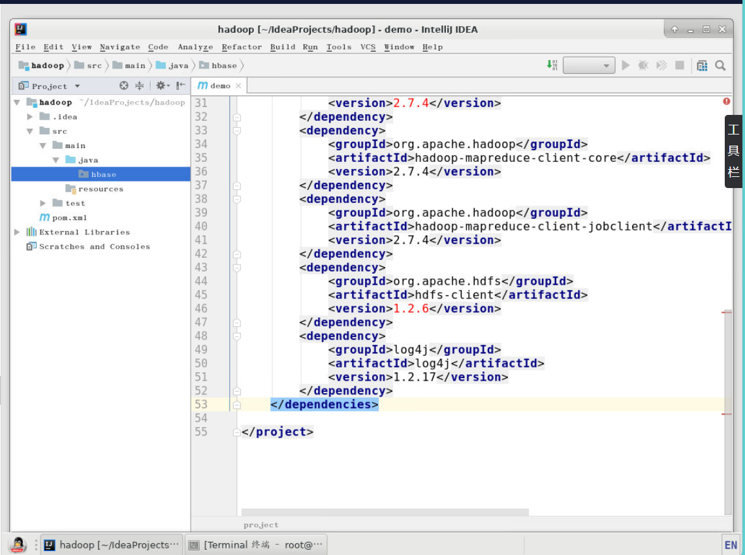
- 鼠标点击包hbase，单击右键选择New,子菜单中选择java Class
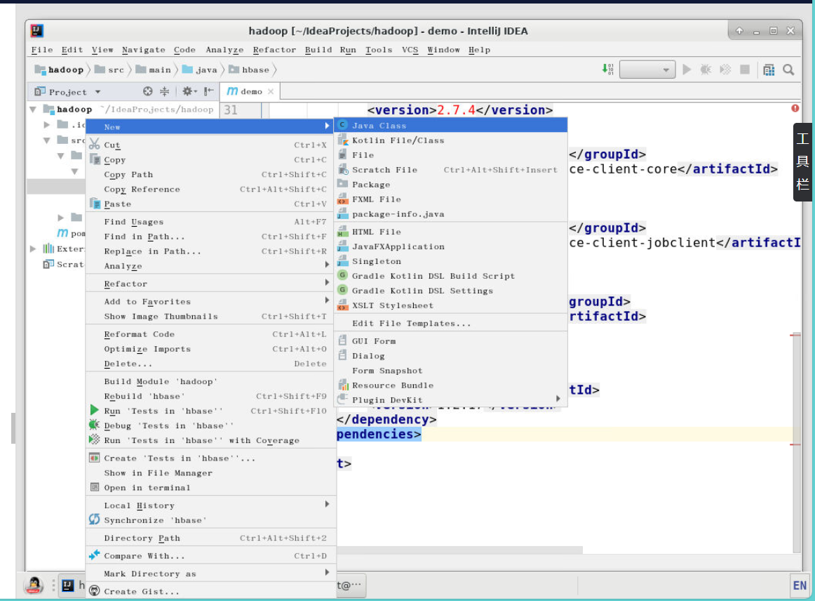

- 弹出窗口
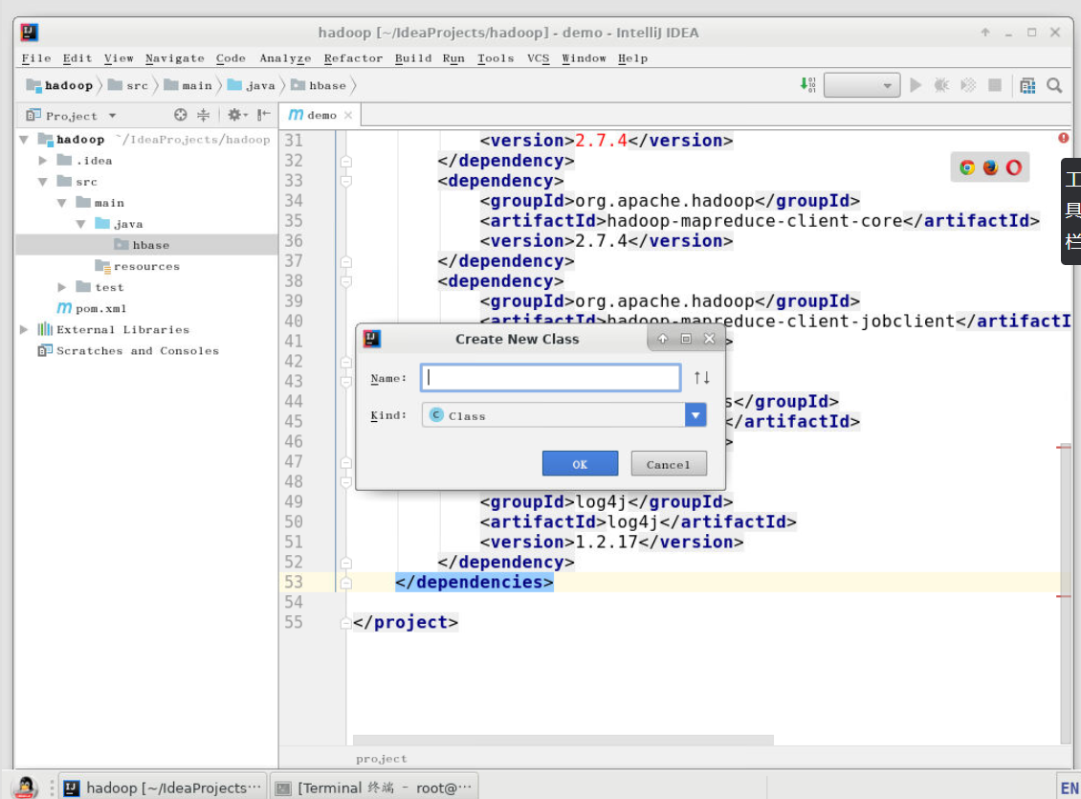
- 弹出窗口中输入类名KeySearch
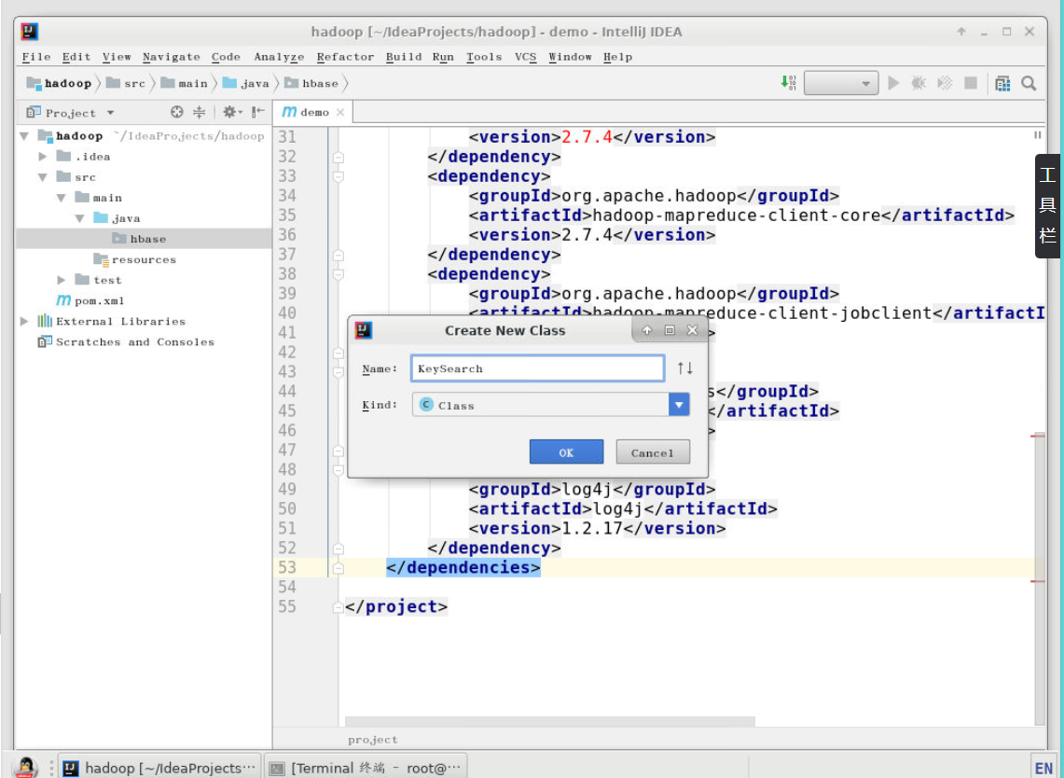
- 类KeySearch代码
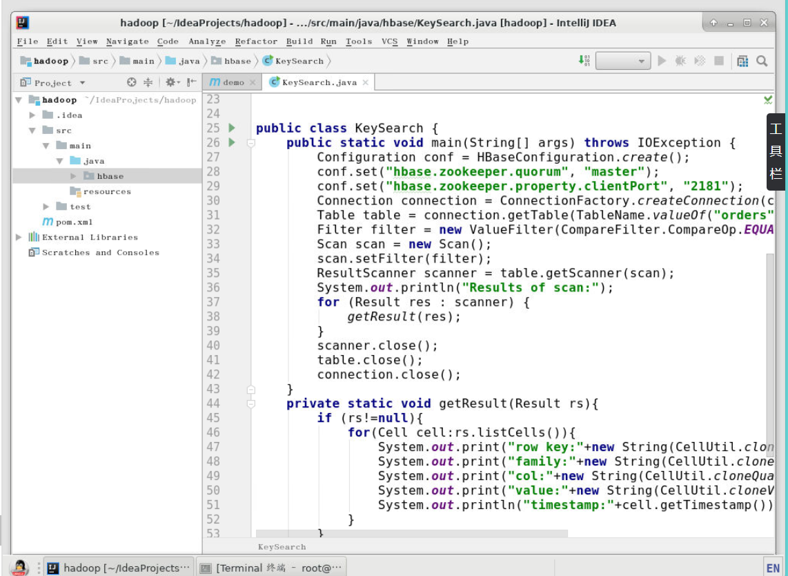
- 代码中单击右键，选择Run选项
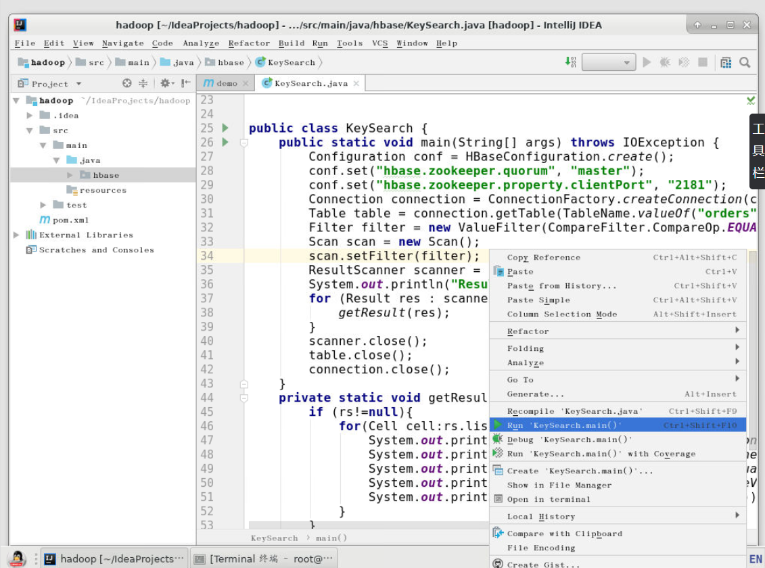
- 运行结果，如下图，列值中包含有“apple”的关键字已经被查询出来
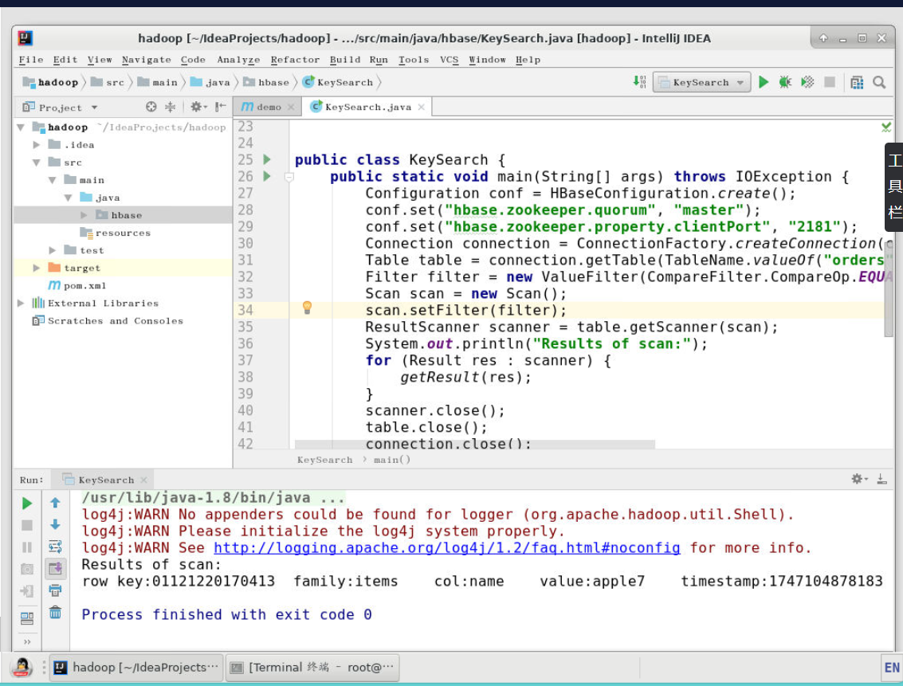
- 下图为hbase shell已经打开
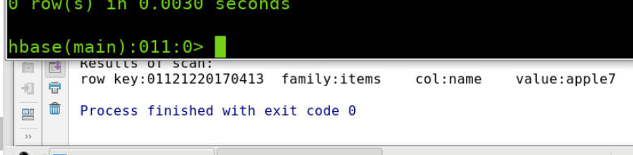
- 如果hbase shell没有打开，则执行
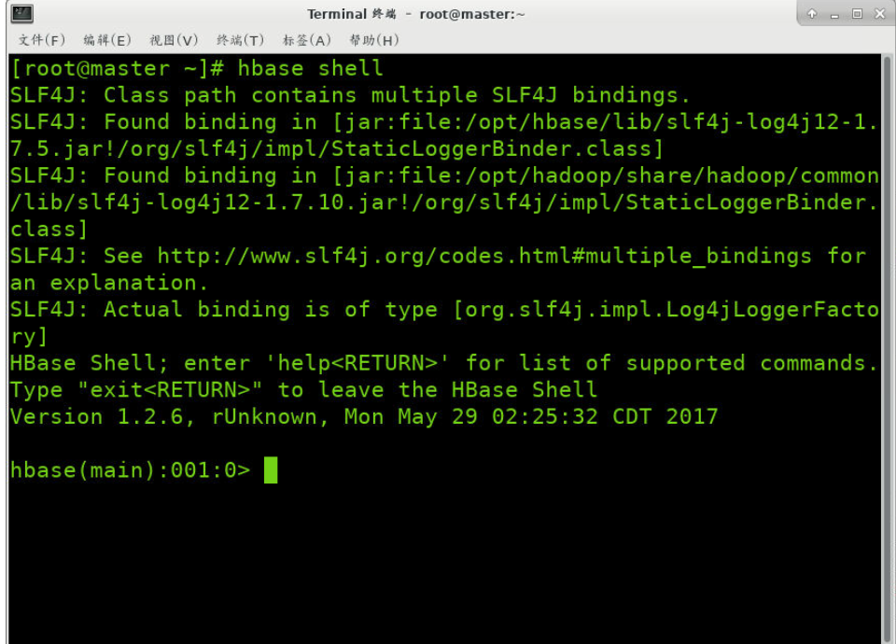
（22）hbase shell中执行如下命令

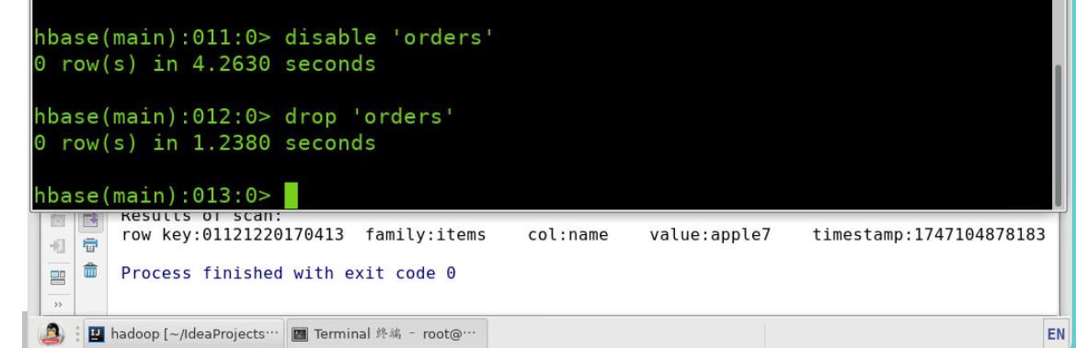

二、实验总结
本次实验主要围绕HBASE数据库的值过滤器和列值分析方法展开，通过实践操作掌握了HBASE中基于值的查询技术和列值分析技巧。实验从环境准备到代码实现完整地演示了如何在HBASE中使用值过滤器进行数据检索，并对列值进行有效分析。在实验准备阶段，首先启动了HDFS和HBASE服务进程，通过Konsole命令行界面进入hbase shell客户端，创建了订单表并导入实验数据，这一过程让我熟悉了HBASE的基本环境配置和数据准备流程。实验的核心部分是通过IDEA开发工具创建Maven项目，配置pom.xml文件添加必要的HBase依赖，建立hbase包并创建KeySearch类来实现值过滤功能。在编程实现过程中，重点使用了HBase的ValueFilter过滤器，通过设置比较运算符和比较器来筛选包含特定关键字"apple"的列值，这让我深入理解了HBase过滤器的使用方法和参数配置技巧。实验结果显示成功查询出所有包含"apple"关键字的记录，验证了值过滤器的正确性和有效性。在实验过程中遇到的主要问题包括环境变量配置错误、依赖包版本冲突以及过滤器参数设置不当等，通过查阅官方文档和调试分析最终解决了这些问题。特别是在值过滤器的使用上，通过反复试验掌握了各种比较运算符（如EQUAL、GREATER等）和比较器（如BinaryComparator、RegexStringComparator等）的组合应用技巧。实验还让我认识到合理设计列族和列限定符的重要性，以及如何根据业务需求选择适当的过滤器组合来提高查询效率。通过本次实验，我不仅掌握了HBase值过滤器的使用方法，还学会了如何分析列值特征来优化查询策略，这对今后处理海量数据具有重要指导意义。实验最后在hbase shell中执行相关命令验证了程序运行结果的正确性，体现了理论与实践的紧密结合。总体而言，本次实验加深了我对HBase数据检索机制的理解，提高了大数据处理能力，为后续学习更复杂的HBase操作打下了坚实基础，也让我认识到在实际项目中合理使用过滤器可以显著提高查询性能，这对构建高效的大数据应用系统至关重要。

